Maj jest miesiącem, w którym przyroda ma kolory tęczy, ptaki wesoło śpiewają, miesiąc, w którym mają swoje święto najważniejsze osoby w życiu każdego dziecka. O MAMIE I TACIE o najukochańszych RODZICACH w tym tygodniu będziemy mówić, śpiewać i składać im życzenia. Nie zapomnimy również o RODZEŃSTWIE. Kochani Rodzice to dzięki Wam, Waszej troskliwości Zerowiaczki czytają, liczą i poznają świat . Zaczynając kolejny tydzień wspólnej pracy na odległość proszę Kochani Rodzice abyście w miarę możliwości właśnie ten tydzień spędzili ze sobą, żebyście razem cieszyli się ,razem zrobili herbatę, kanapkę żeby to słowo RAZEM oznaczało bliskość najważniejszych dla siebie osób.

TEMAT TYGODNIA:
ŚWIĘTO MAMY I TATY

DLA CIEBIE TATUNIU


Poniedziałek 25.05.2020r
Mój tata

Dzisiejszy dzień poświęcony jest tacie , zajęcia w miarę możliwości powinny odbywać się właśnie z nim.
Proszę przygotować zdjęcia z dzieciństwa taty, z jego dorastania.

1. „Mój tato”. Bożena Forma - rozmowa z tatą inspirowana wierszem
proszę aby wiersz przeczytał tata.

Chodzimy z Tatą na długie spacery,
mamy wspaniałe górskie rowery.
Po parku na nich często jeździmy
i nigdy razem się nie nudzimy.
Gdy mroźna zima nagle przybywa
i śnieżnym szalem wszystko okrywa,
bierzemy narty i śnieżne szlaki
wciąż przemierzamy jak szybkie ptaki.
Często chodzimy razem do kina,
lubimy kiedy dzień się zaczyna.
Mam swego Tatę – to wielkie szczęście,
życzeń mu składam dziś jak najwięcej.

Po przeczytaniu proszę o szczerą rozmowę tata- dziecko, tata zadaje pytania:
-Jak mam na imię?
-Gdzie pracuję?
- Opisz mnie, jak wyglądam
- Co lubisz robić ze mną?
- Co najbardziej nie lubisz we mnie?
Wspólne dochodzenie do naprawy tych nielubianych przez dziecko zachowań u taty.☺☺☺☺
Oglądanie zdjęć z tatą , proszę aby tata opowiadał o osobach ze zdjęć , aby dziecko porównywało wygląd taty dawniej i dziś. Proszę o mnóstwo przytulań do siebia.

2. Ćwiczenia gimnastyczne z tatą

1. Wyścig żółwi- ćwiczenie na czworakach
Będziemy potrzebowali woreczków z grochem. Bardzo łatwo je uszyć lub można wsypać groch lub kaszę do woreczka na mrożonki.
Uczestnicy (dziecko i rodzice) ustawiają się na linii startu. Każdy zawodnik na plecach ma balast w postaci woreczka. Każdy porusza się na czworaka najszybciej jak potrafi. Gdy woreczek spadnie zaznaczamy od miejsca dokąd żółw dotarł. Następnym razem staramy się poprawiać swój rekord i próbować dojść dalej.
2. Przeprawa przez rzekę- ćwiczenie skoczne
Wyobraźmy sobie, że przez Wasz pokój przepływa rzeka. Długi rwący potok rozciąga swoje brzegi od stołu, aż do kanapy lub od ściany do ściany, w zależności od rozkładu mieszkania. Musimy przejść na drugą stronę skacząc po kamieniach, ale tak, aby nie wpaść do wody. Czym są kamienie? Poduszkami jaśkami lub innymi kawałkami materiału. (wszystko po czym skakać można;) ) Rozłóżcie je na podłodze tak, aby przejście po nich nie było zbyt łatwe. I po każdym prawidłowym przedostaniu się na drugi brzeg zmieniajcie ustawienie. Oczywiście na trudniejsze, tak jakby to był kolejny etap do przejścia w grze.
3. Butelkowy slalom
Uważacie, że poruszanie się slalomem jest łatwe? To spróbujcie to zrobić z zawiązanymi oczami! Ta zabawa poprawia koncentrację, ćwiczy zapamiętywanie i koordynację ruchową. Zaczynacie od rozstawienia dwóch butelek po pokoju. Dziecko ma chwilę na przyjrzenie się i zapamiętanie gdzie stoją, po czym zawiązujecie mu oczy. Zadanie polega na przejściu w taki sposób, aby nie przewrócić żadnej z butelek. Gdy uda mu się przejść poziom, dokładacie kolejną przeszkodę i tak do momentu, aż skończą Wam się w domu plastikowe butelki.
4. Tor przeszkód
Do jego wykonania wykorzystajcie to, co macie w domu. Mogą to być wielkie kartony przez środek, których trzeba się przeczołgać, poduszki, po których trzeba skakać, butelki, które należy omijać czy krzesła, na które trzeba się wspinać!
5. Mały ninja
Na czas tego ćwiczenia zamieniamy się w ninja;) Wystarczy zaplątać sznurek czy włóczkę o stół i krzesła by stworzyć niełatwy do przejścia tor. Ćwiczenie wymaga skupienia, precyzji i trochę gimnastyki. A układ można za każdym razem zmieniać, zaczepiając w inny sposób włóczkę.
6. Rzucamy do celu- ćwiczenie rzutne
Na podłodze stawiamy miskę lub wiaderko. Zadanie polega na celnym wrzuceniu do niego piłki lub zmiętych w kulki gazet. Wygrywa ten, kto wykona najwięcej prawidłowych rzutów z linii mety.

Życzę przyjemnej zabawy!! 🙂

Wspólne z tatą wykonywanie KP4str.25a,25b
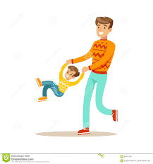
Myślę, że wspólnie z dzieckiem tata wybierze się na lody lub na wycieczkę rowerową aby pogawędzić, pościgać się , aby skupić się na sobie wzajemnie

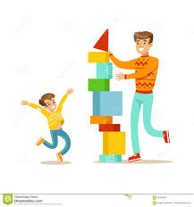

DLA CIEBIE MAMUNIU

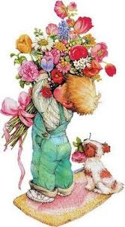

Wtorek 26.05.2020r
Moja mama

Proszę przygotować lusterko, klaser z literami, 4 kartki białego papieru i kredki.
1. " Jaka jest moja mama?"- rozmawiacie ze sobą ,dziecko patrzy w lusterko i stara
się jak najwięcej o swojej mamie opowiedzieć. Mama siedzi obok - proszę zwrócić uwagę aby dzieci wypowiadały się zdaniem rozwinietym.

2. " Znajdź mamę"-zabawa ruchowa utrwalająca litery, orientację w schemacie ciała.
W zabawie bierze udział mama ,dziecko i rodzeństwo.
Z klasera każdy wybiera po cztery małe i duże liter M i A.
Ułóżcie litery na podłodze w 4 rzędach jeden pod drugim, postarajcie się układać liery dośc daleko od siebie , by pomiędzy nimi można było zmieścić stopę.
Mama wydaje polecenia dziecku ,daj krok w prawo, w lewo, do przodu ,do tyłu- polecenia wydawane powinny doprowadzić dziecko do ułożenia wyrazu- mama.
Należy zamieniać się rolami w zabawie.

Po zabawie wspólnie posłuchajcie piosenkę Majki Jeżowskiej " A ja wolę moją mamę"-poprzytulajcie się do siebie, powidzcie miłe słówko
link do piosenki :https://www.youtube.com/watch?v=sK7WGJYjOss

3. " Co lubię robić z moją mamą"-zabawa naśladowcza
Dziecko pokazuje ruchami całego ciał , głosem czynności , prace wyonywane z mamą, mama nazywa czynności. Po chwili zamiana ról - mama pokazuje co lubi robić ze swoim dzieckiem tym razem dziecko odgaduje czynności wykonywane przez mamę.

W minionym tygodniu podałam linki do piosenek do słuchania ,jeśli dziecko się nauczyło proszę teraz aby wspólnie posłuchać , zaśpiwać piosenkę
Przypominam link do piosenki:
https://www.youtube.com/watch?v=RvHfN-4Va4g

4. " Bukiet dla mamy"- zabawa matematyczna
Rodzic prosi aby dziecko narysowało na każdej kartce białego papieru po jednym wazonie. Pod wazonem pisze dowolne cyfry, nazywa je ,określa czy są porzyste czy nie, która z nich jest największa, która najmniejsza. Następnie Rodzic prosi aby dziecko narysowało we wskazanym wazonie tyle kwiatów ile wskazuje cyfra. W następnym ma narysować o dwa kwiaty mniej lub więcej jak wskazuje cyfra itd.
KP. str24a,24b
Po zabawie czas na wspólne ŚWIĘTOWANIE, może wspólnie zrobiony deser, wspólna wycieczka do lasu, na plac zabaw , wspólne oglądanie zdjęć z dzieciństwa mamy, poznawanie osób, krewnych ze zdjęć.


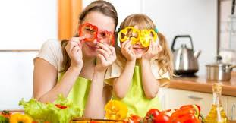



Link do opowiadania audiobooka „Dobra to chatka gdzie mieszka matka” . L. krzemieniecka https://www.youtube.com/watch?v=c13RMjWSDjM
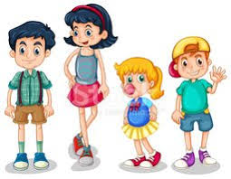

Środa 27.05.2020r
Brat i Siostra

Do dzisiejszech zajęć proszę przygotować skarpety, włóczkę kolorową, guziki kolorowe, watę, papier kolorowy ,klej, wstążeczki.

1. Burza mózgów- "RODZEŃSTWO"
Rozmowa z dziećmi na wyżej wymieniony temat zwrócić proszę uwagę na poniższe pytania, które pasują do waszej sytuacji rodzinnej.
- kto to jest rodzństwo?
- kto to jest bliźniak?
- czy masz rodzeństwo starsze czy młodsze?
- za co lubisz swoje rodzeństwo?
- czy chetnie bawisz sie z rodzeństwem?
- kto to jest jedynak?
- czy chciałbyś mieć rodzeństow?- KP4 str.26a,26b,28a
2. "Rodzina"- opowiadanie ilustrowane ruchem .
Rodzic opowiada historię a dziecko z rodzeństwem wykonują ruchy z opowiadania, jeśli nie ma rodzeństwa proszę aby tata zasąpił brata.

Pewnego dnia rodzeństwo wybrało się na spacer do parku. Wyszli ze swego domu i zrobili 3 kroki do przodu. Następnie brat zauważył ślimaka na liściu akacjii cofnął sie o 1 krok. Siostra z koleiusłyszała szelest w gałęziach bzu i przesunęła się o 2 kroki w lewo. Oddzielili sie od siebie. Co muszą teraz zrobić ,żeby sie spotkać? Ile kroków i w którą stronę muszą wykonać?- dzieci szukają rozwiązania, po czym mama kontunuuje...Udało się,rodzeństwo dalej wspólnie wędrują do parku . Zrobili 5 kroków do przodu,i 3 kroki w prawo.Siostra zuważyła nadchodzącą babcię i zrobiła jeszcze 2 kroki do przodu.
Opowiadanie można przedłużyć jeśli dzieci będą chętnie bawić się , można utwudniać im zadanie .

3. " Kolorowe pacynki ze skarpet"- praca plastyczna, wykorzystujemy przygotowane pomoce .
- wypełnianie skarpet watą
- z włóczki o dowolnym kolorze robimy czuprynę i przyklejamy do skarpety- można związać włosy wstążką
- przyklejanie guzików jako oczka
- z kolorowego papieru wyciąć buźkę
- ozdobić maskotki według własnego pomysłu.
Tak wykonane maskotki dzieci mogą wykorzystać jako pacynki we własnym teatrzyku
A może takie pacynki☺☺

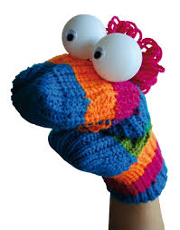

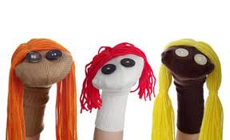

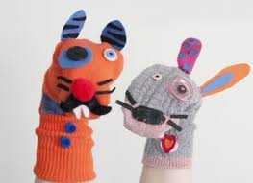
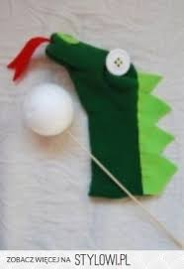

ŻYCZĘ MIŁEJ PRACY TWÓRCZEJ W TEATR
Podczas pracy proponuję dla umilenia chwil włączyć muzykę i wspólnie śpiewać piosenki proponowane w ubiegłym tygodniu
https://www.youtube.com/watch?v=RvHfN-4Va4g - o mamie
https://www.youtube.com/watch?v=dxKA0073O34 rodzinie
https://www.youtube.com/watch?v=JSEdlGYixpg - o tacie
https://www.youtube.com/watch?v=MeRTMshkHJs - o mamie
https://www.youtube.com/watch?v=j09kDRPi3tE - o rodzicach
https://www.youtube.com/watch?v=ewYgrFUwr5I - o rodzeństwie

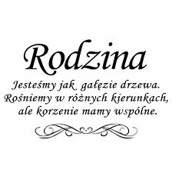

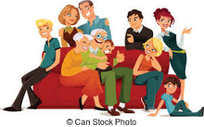

Czwartek 28.05.2020r
Z rodziną najlepiej

Dzisiejszy dzień poswięcony jest rodzinie, proszę w miarę możliwości wspólnie realizujcie zaproponowane przeze mnie zajęcia.

1. https://www.youtube.com/watch?v=9CAEhPUDlA4

" Rodzina"-rozmowa o rodzinie, rodzinie waszej Kochani
- czy umiesz podać nazwy Twojej członków?
- czym różnią się czlónkowie Twojej rodziny?( płcią, wiekiem, wyglądem)
- kim jest dla Ciebie mama mamy i mama taty?
- kim jest dla ciebie tata mamy i tata taty?
- kim Ty jesteś dla nich?
- kim jest dla Ciebie siostra mamy i siostra taty?
- kim jest dla C iebie brat mamy i brat taty?
- co najbardziej lubisz robić z rodziną?
- jak mają na imię Twoi babcie i dziadkowie?
- ile masz rodzeństwa?
2. Zabawy z rodziną;
- Ciepło- zimno" poprowadzenie dziecko czy rodzica z zakrytymi oczami do celu, wydając polecenia
- Zakopywanie skarbu.
Jeśli mieszkacie w domku z ogrodem, pobawcie się w zakopanie skarbu. Jeśli jednak mieszkacie w bloku, to skorzystajcie np. z ogrodu dziadków. Cały pomysł polega na włożeniu do szkatułki skarbów – rysunku, kim dziecko chce być w przyszłości, cennej pamiątki, zabawki.

- Kalambury.
To zabawa przeznaczona dla nieco starszych dzieci – jeśli wasze maluchy skończyły już trzeci czy czwarty rok życia, na pewno sobie poradzą. Zasady są bardzo proste: jedna osoba przedstawia rysunkiem lub zachowaniem sytuację, rzecz albo zwierzę – dla ułatwienia ustalcie dość proste kategorie. Czy to wciąga rodziców? Oczywiście – zawsze przyjemnie jest popatrzeć, jak stateczny ojciec rodziny udaje barana ;-).

- Taniec z dzieckiem.
Nie chodzi nam wcale o taniec podczas wesela czy innej uroczystości. Twojemu dziecku najbardziej zapadną w pamięć chwile, w których będziecie tańczyć spontanicznie – ot, robisz obiad, włączasz radio i porywasz malca do zabawy. Niech stanie się to waszym rytuałem, miłą odskocznią. Być może kiedyś twoje już dorosłe dziecko wspomni: „Pamiętaj, jak byłem mały i moja mama tańczyła ze mną w kuchni. To było cudowne.”

3. Prezentacja - "Moja rodzina"
https://www.youtube.com/watch?v=LAKgnWNLMlg

4. Drzewo genealogiczne mojej rodziny"- proszę wyjaśnić dzieciom co to jest drzewo genealogiczne .
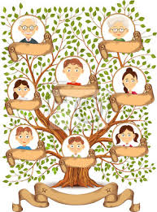
Wspólna z całą rodziną praca plastyczna na dużym szarym arkuszu papieru

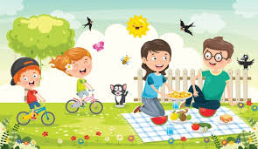

Piątek 29.05.2020r
Piknik rodzinny

Dzisiejszy dzień i aktywności można przeprowadzic jeśli pogoda pozwoli na podwórku, żeby klimat tematu był oddany w rzeczywistości, zapach traw, kwiatów, śpew ptaków, koc . Życzę wesołej i przyjemnej zabawy

Proszę przygotować plecak, i różne przedmioty potrzebne na wycieczkę,koc rozłożyć
na trawie, UWAGA NA KLESZCZE!!!!!!☺☺☺

1." Jedziemy z rodzicami na wycieczkę"-
Dziecko wybiera przedmioty według niego potrzebne na wycieczce ale zaczynające się na głoskę którą poda rodzc, dziecko musi odpowiedzieć dlaczego taki przedmiot wybrało: Zabrałam na wycieczkę piłkę bo będziemy rzucać nią.
Proszę wykorzystać powyższą ilustrację do rozmowy o bezpiecznym zachowaniu się w miejscach nieznanych:
- pilnowanie się rodziny
- jedzenie i picie produktów poleconych przez rodziców
- nie zbliżanie się do zwierząt
- używanie kremu z filtrem
- noszenie nakrycia głowy
2. " Co mam w koszyku"- zabawa sesoryczna
Rodzic w koszyku ma przygotowane przedmioty i produkty , które można zbarać na piknik np: kubek, talerzyk ,owoce
Zadaniem dziecka jest rozponanie po dotyku przedmiotu, określenie pierwszej litery, podzielenie na sylaby wyrazu, wymyślanie nowego, innego wyrazu rozpoczynającego się daną literą. Przedmioty można wykorzystać do zabawy matematycznej, w której dziecko dodaje, odejmuje , układa działania matematyczne za pomocą np. patyczków.
Rodzinny piknik proszę uzupełnić zabawami ruchowymi z piłką , ze skakanką dzieci napweno już dobrze skaczą na skakance ponieważ cwiczyliśmy na hali sportowej podczas ćwiczeń gimnastycznych. Można wykorzystać ringo i własne pomysły a przede wszystikm chęci i RADOŚĆ DZIECI.
https://www.youtube.com/watch?v=tlCH6BFEISg - piosenka do słuchania
https://www.youtube.com/watch?v=LNouuY9zrKQ - zabawy z piosenką
ZEROWIACZKI PRZYPOMINAM CZYTAMY ,CZYTAMY I PAMIĘTAMY O CZYM CZYTAMY☺☺☺☺☺

WIERSZE DO NAUKI

„Bajkowy tort” Ewa Stadtmiiler

Upichcimy dla rodziców
Ciasto nad ciastami.
Grzeczność będzie białą mąką,
Uśmiech rodzynkami,
Dobre słowo – łyżką masła,
Posłuszeństwo jajkiem.
Kremem pieszczot ozdobimy
Tę tortową bajkę.
Wszystko razem posypiemy
Słodkiej ciszy makiem
I rodzicom zaniesiemy,
Niech zjedzą ze smakiem

Wiersz ,,Obrazek dla mamy’’

Mamo,
Namalowałam ci obrazek
Zupełnie sama.
Na tym obrazku jesteśmy razem:
Ja, twoja córka,
Ty, moja mama.
A twój synek, mój brat,
Podaje ci kwiat.
Jesteś pięknie ubrana,
Uśmiechnięta i ładna
(rysowałam cię przecież od rana!)
tylko mi tu nie wyszło,
że ty mamo,
jesteś bardzo a bardzo kochana!

